CURSO DE ENGENHARIA CIVIL
Disciplina: SEGURANÇA DO TRABALHO
AULA 8
NR- 26 - SINALIZAÇÕES
O uso de cores é amplamente utilizado em Segurança, com cada cor identificando uma situação. O caso mais conhecido e difundido é dos semáfaros de controle de trânsito, com o verde, amarelo e vermelho indicando as três situações básicas de siga, atenção e pare.
As tubulações em obras devem ser pintadas nas cores indicadas, para que possam ser reconhecidas pelos trabalhadores de manutenção em suas intervenções.
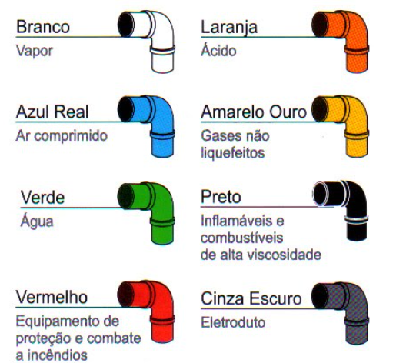

A ABNT define cores para situações diversas, de forma a estabelecer critérios uniformes que possam atuar nos diversos segmentos e atividades, para que as pessoas que recebam treinamentos observem e executem as diversas cores nos ambientes, facilitando a interpretação caso ocorra a chegada no ambiente de quem conhece as normas.
